שרון מאור | מה הטעם?

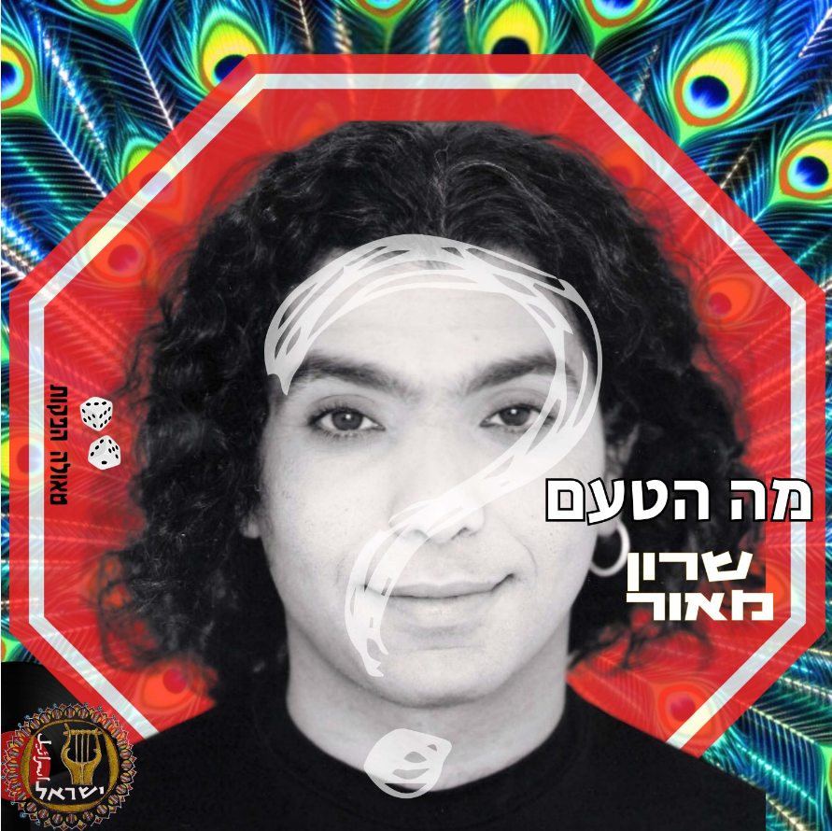
עיצוב: עידו כנפי

"כשהמוזיקה יוצאת מבפנים עמוק היא גם חודרת עמוק"
מה הטעם? הוא השיר הראשון שכתב שרון מאור בגיל 17. השאלה הזו – "מה הטעם?" – חזרה אליו שוב ושוב במהלך חייו. השיר פותח את האלבום מסתכל על המראה – אלבום אישי שמלווה את המסע של שרון מגיל ההתבגרות, דרך ההפיכה לאבא בגיל 27, ועד לתובנות של השנה שאחריה. התשובה אולי מסתתרת בין הצלילים

שרון מאור - אבא, מוזיקאי, יוצר כותב מלחין וגיטריסט. איש רוח, בעלים של האור-חאן, מלון בוטיק ושותף במסעדת "סומסומיה" במצפה רמון שם הוא מתגורר. שיריו משקפים את מסע חייו ממסעותיו בעולם דרך היותו בעל משק ורועה צאן ועד לעסקיו. השירים מבטאים את השאלות החיפוש והתובנות שאסף.
שרון כתב את הסיפור אגדה מוזיקלי המדבר מדבר שהפך למופע עבד עם מוזיקאים רבים וטובים כמו לאה שבת וארז לב ארי איתו אף הקליט אלבום.
שרון מאור -מילים ולחן | גונן רון - הפקה מוזיקלית

מה הטעם?
